министерство науки и высшего образования Российской Федерации

Старооскольский технологический институт им. А.А. УГАРОВА

(филиал) федерального государственного автономного образовательного учреждения

высшего образования

«Национальный исследовательский технологический университет «МИСиС»

ОСКОЛЬСКИЙ ПОЛИТЕХНИЧЕСКИЙ КОЛЛЕДЖ

Отчет по практической работе по дисциплине:

«МДК 03.01. Моделирование и анализ программного обеспечения»

Выполнил:

студент группы ИСП-18-3

Митенков Артём

Проверила: Кубанева Е.А.

Старый Оскол

2020

ПРАКТИЧЕСКАЯ РАБОТА №6.

ПРОВЕРКИ НА СТОРОНЕ КЛИЕНТА

Целью выполнения работы является, получение практических навыков организации проверки на стороне клиента.

1).Создаем приложение «MVC» в программе Visual Studio, обеспечивающее ввод данных о некотором объекте;

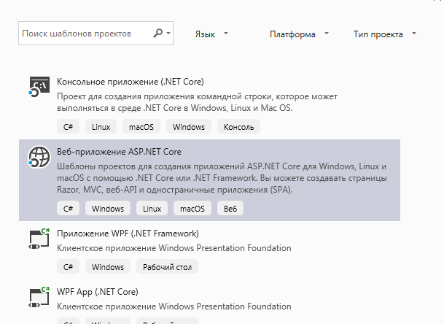

Рис 1. «Создание приложения»

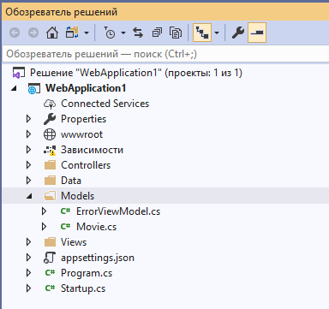

Рис 2. «Создание классов»

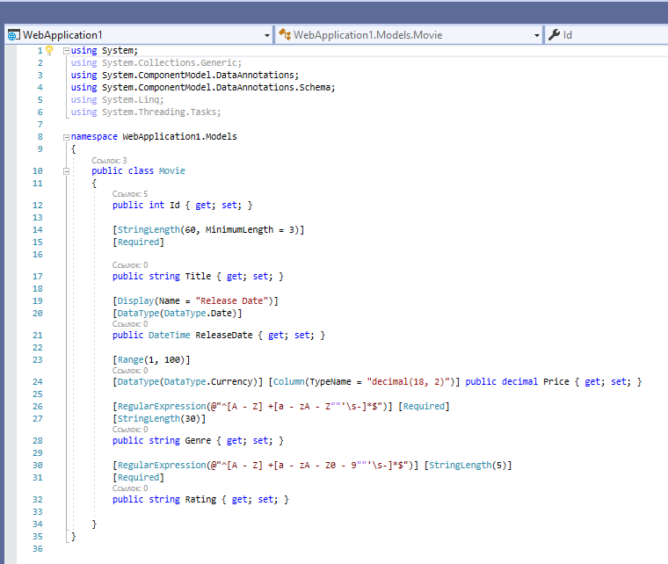

Рис 3. «Настройка класса Movie»

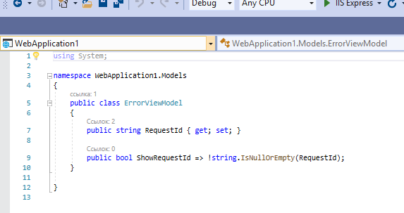

Рис 4. «Настройка класса ErrorViewModel»

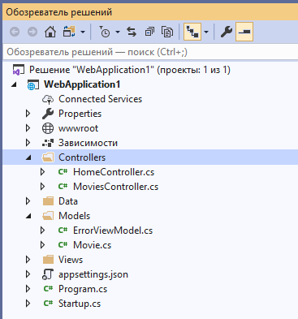

Рис 5. «Создание контроллеров»

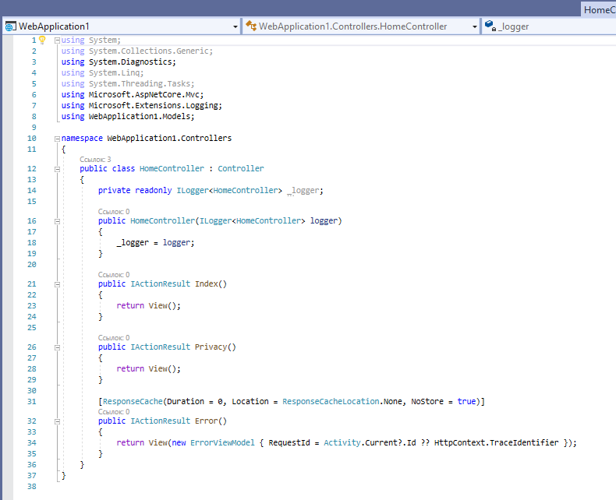

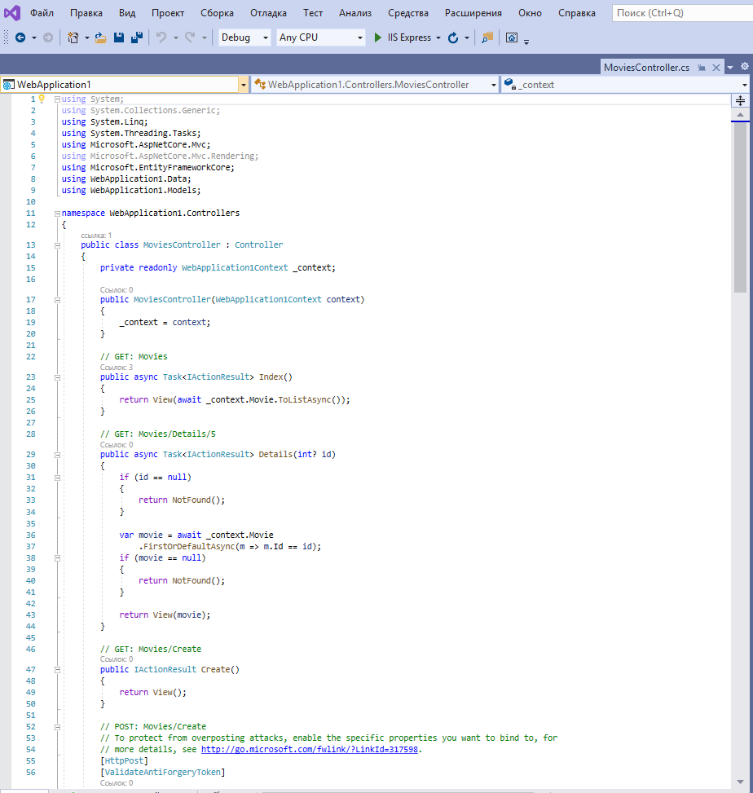

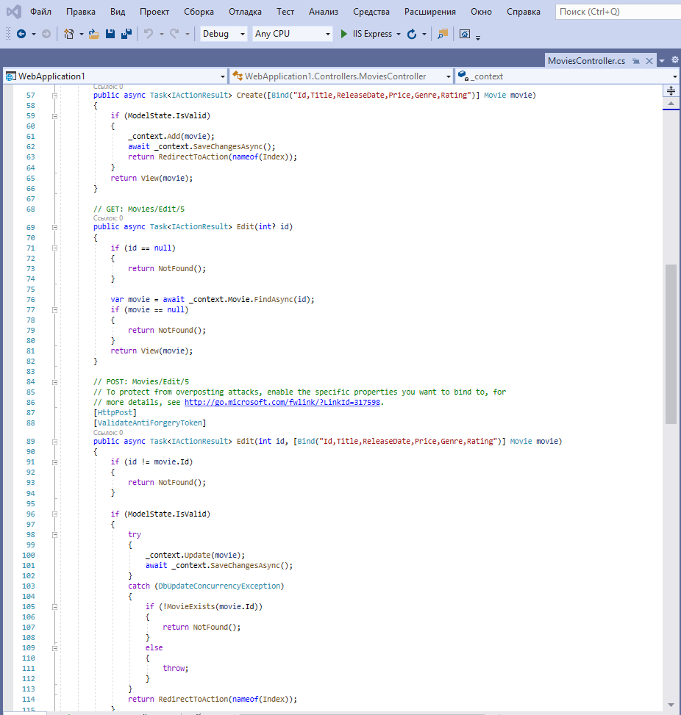

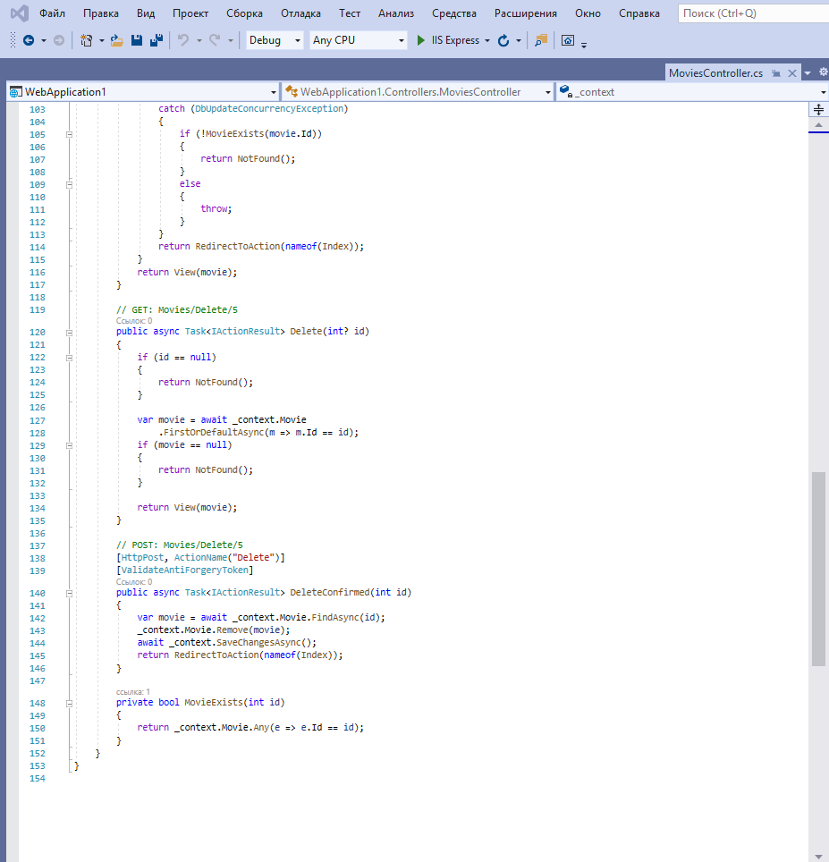

Рис 6. «Настройка контроллеров»

2).Создайте проверку вводимых данных на стороне клиента.

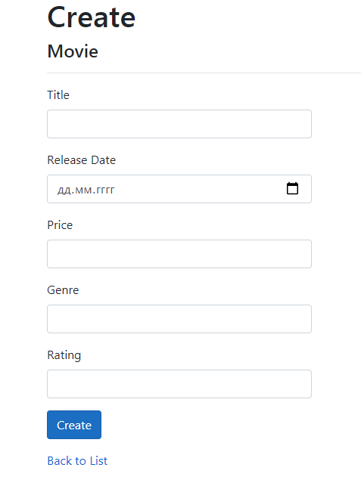

Рис 7. «Окно данных»

3).Проверим правильность ввода данных с помощью отрицательного и положительного теста.

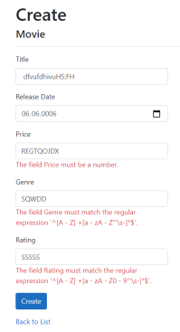

Рис 8. «Проверка работы окна данных»

КОНТРОЛЬНЫЕ ВОПРОСЫ:

1. Что из себя представляет архитектура MVC?

Архитектура MVC позволяет нам разделить код приложения на 3 части: Модель (Model), Вид или Представление (View) и Контроллер (Controller).

Разница между ними в том, что в веб-приложении программа получает один запрос от пользователя, обрабатывает его, выводит результат (обычно это веб-страница) и завершается.

2. Как реализуется проверка на стороне клиента?

Проверка достоверности на стороне клиента управляется двумя настройками в файле Web.config, как показано в примере ниже:

<appSettings>

<add key="webpages:Version" value="3.0.0.0" />

<add key="webpages:Enabled" value="false" />

<add key="ClientValidationEnabled" value="true" />

<add key="UnobtrusiveJavaScriptEnabled" value="true" />

</appSettings>

Чтобы проверка на стороне клиента заработала, обе эти настройки ClientValidationEnabled и UnobtrusiveJavaScriptEnabled должны быть установлены в true. При создании нового проекта MVC среда Visual Studio добавляет эти настройки и устанавливает их в true.

Конфигурировать проверку достоверности на стороне клиента можно также для отдельных представлений, устанавливая свойства HtmlHelper.ClientValidationEnabled и HtmlHelper.UnobtrusiveJavaScriptEnabled в блоке кода Razor.

3. Что включается в описание операции?

Описывает способ построения структуры нашего приложения, сферы ответственности и взаимодействие каждой из частей в данной структуре.

4. Выполнение проверки на стороне клиента зависит от типа создаваемого клиентского приложения. Существуют отличия при проверке данных в веб-приложениях MVC, в которых программирование по большей части осуществляется в .NET, веб-приложениях SPA, в которых проверка написана на JavaScript

При отключении JavaScript отключается и проверка на стороне клиента, ведь она написана на JS.